Petek, 8. 5. 2020, pouk poteka po urniku
- SLO:
- Tilen, opis osebe DZ 56, 57.
  - Preberi sestavek v DZ na strani 56.
  - Odgovori na vprašanja na strani 57. Lahko odgovoriš le na nekatera vprašanja, lahko samo v spodnji desni prazen prostor narišeš Tilna.
  - V zvezek z vmesno črto prepiši besede s pisanimi črkami:
hoče, mah, nihče, hiša, hlev, Horvat, Hana, hči (lahko sestaviš tudi poved).

- LUM:
- V črtasti zvezek nariši po celi strani svoj portret (portret – umetniška upodobitev osebe).

- Tvoj portret ima naslov: ZDRAVI ZOBJE, LEP NASMEH (videti se morajo tvoji zobje).
- Riši s suhimi barvicami ali s svinčnikom. Če imaš bel list, lahko rišeš na list. Takrat lahko uporabiš tudi flumastre, vodene barvice, če imaš kakšne doma. Lahko rišeš tudi na drugo stran lista iz koledarja ali kak drug prazen list. Tako risbo lahko obesiš na zid v svoji sobi. Lahko ji narediš tudi okvir iz kartona.
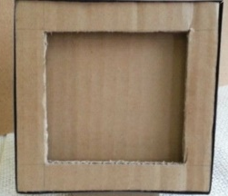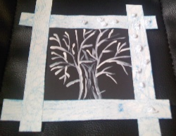

- SPO:
- Ponovi dele telesa ob sliki.
- Ponovi kako skrbiš za svoje zdravje.
- Med vikendom poskrbi za svoje zdravje vsaj na tri načine, ki si jih zapisal včeraj.
- V črtasti zvezek lahko v nedeljo ali ponedeljek to narišeš, lahko mi boš pa tudi pripovedoval, ko se vidimo.

Delo, opravi počasi, med delom si odpočij.
ŽELIM TI USPEŠEN DAN, PREDVSEM PA …

BODI DOMA!!!

Tvoja učiteljica

